Национальный аэропорт «Минск»
Для туристов старше 12 лет
19 апреля 17 мая 24 мая 31 мая

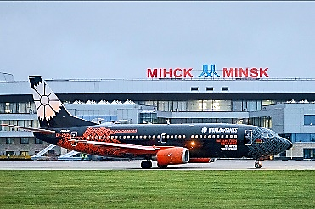
Национальный аэропорт Минск приглашает всех желающих воспользоваться услугой по экскурсионному обслуживанию на территории главных воздушных ворот страны.

Программа проведения экскурсии:

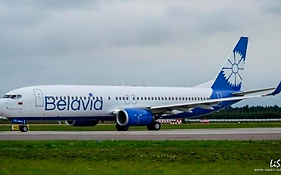
- Встреча участников экскурсии у входа в VIP – зал, посадка в автобус.
- Начало экскурсии, передвижение автобуса с участниками экскурсии по перрону к производственному зданию наземных служб с информационным сопровождением.
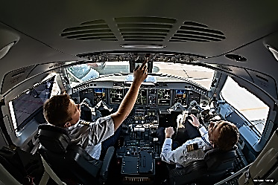
- Осмотр техники у здания, информационное сопровождение, демонстрация работы техники с ее включением.
- Передвижение автобуса с участниками экскурсии к зданию службы поискового и аварийно-спасательного обеспечения полётов.
- Осмотр техники, информационное сопровождение экскурсии, демонстрация работы техники с ее включением.
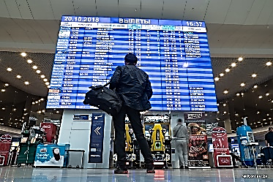
- Передвижение к зданию аэровокзала.
- Информационное сопровождение экскурсии, ознакомление с досмотровым оборудованием с демонстрацией его работы.
- Сбор участников экскурсии у входа в VIP-зал, отправление.
- По желанию ОБЕД ресторане Лайнер (12 руб.)

Продолжительность экскурсии ‒ до 3 часов.
Количество человек в группе: 35

Стоимость: от 85 руб.
В стоимость входит:
- проезд на автобусе туркласса;
- сопровождение квалифицированного гида;
- входной билет и экскурсия.

Контакты: 8029-566-83-70 Виктория

